’T AKABEETJE

# Editie november - december 2021

## Voorwoord

We zijn nu al twee maanden ver in het nieuwe scoutsjaar, en wij zien heel erg veel enthousiasme en plezier in alle takken! Ook zijn we er zeker van dat dit zal blijven duren!

Ook deze maanden staan er een aantal speciale gebeurtenissen gepland.

* Op het einde van oktober (31 oktober) hebben wij onze soepverkoop gepland. Hiervoor zal u wel al wat promo hebben zien passeren. Als je graag nog heerlijke soep wilt, twijfel dan niet meer!
* Op 5 december zal Sinterklaas bij ons langskomen en iedereen verwennen.

**OPGELET**: De sintvergadering start voor IEDEREEN om 14u tot 17u, vanaf 17u zijn jullie allemaal welkom voor ons eerste ouderpraatcafé in 2 jaar tijd. Wij hopen velen te kunnen zien daar.

* Op 19 december hebben wij een kerstfeestje gepland voor iedereen. Ook deze vergadering start voor iedereen op 14u tot en met 17u.
* Het weekend van 19, 20 en 21 november zal er GEEN vergadering doorgaan. Onze leidingsploeg is dan volledig op verplaatsing om een heel weekend verschillende vormingen te krijgen op Akabe formaat. Deze vormingen delen wij onder ons en nemen we mee naar onze werking.
* Op 26 december zal er ook GEEN vergadering doorgaan. Dit ligt volledig in de feestperiode en wij houden deze dag dan ook vrij zodat iedereen de feestelijkheden bij familie of naasten kan vieren.
* Het weekend van 12-13-14 november gaan de givers op weekend! Hierover volgt spoedig nog meer informatie! Wat ik wel al kan verklappen is dat de weekendplaats helemaal niet ver is en dat we er een spetterend weekend van zullen maken!

Een stevige linker,

De groepsleiding

Heb je nog vragen of opmerkingen? Hou je dan zeker niet in om deze te stellen. Wil je graag iedereen tegelijk bereiken, mail dan naar groepsleiding@akabesintjohan.be

Catho: 0474 06 39 90

Aster: 0468 15 78 48

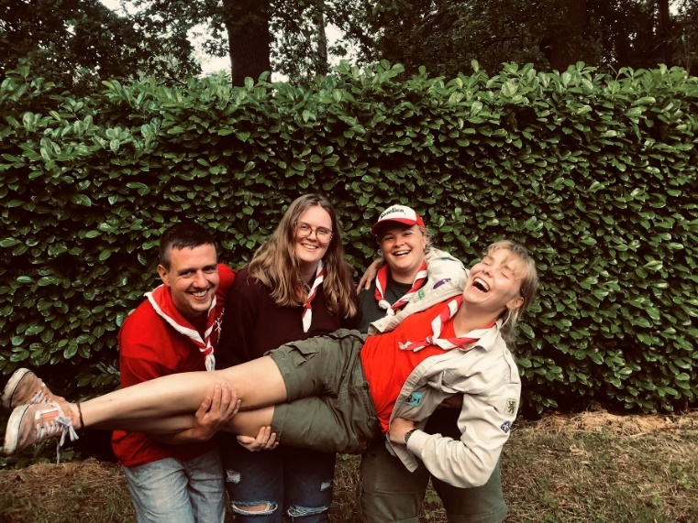Roselien: 0493 49 59 94

Cederic: 0475 58 51 24

## Welpen! Huil! Ahoo!

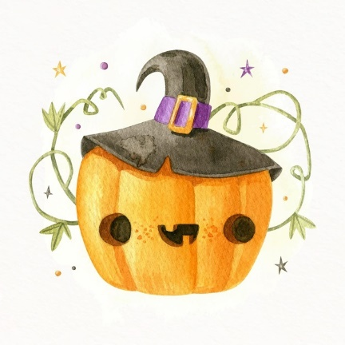**Zondag 7 november 2021** **-** Halloween

Doe je knapste, coolste en mooiste Halloweenoutfit aan op deze griezelige namiddag! Pompoen Pia neemt ons mee in haar wondere wereld. Hoe zouden spinnen smaken? Zijn spoken echt zo eng dan dat we denken? Wat doen geesten eigenlijk tijdens Halloween? Misschien maken we zelfs ons eigen griezelcape en mogen we mee feesten… wie weet 😉

**Zondag 14 november 2021 - Kleine kunstenaars**

Kennen jullie Frida Kahlo, Keith Haring of Vincent van Gogh? We reizen van het ene kunstwerk naar het andere, laten ons inspireren en doen knotsgekke dingen met verschillende soorten materiaal. Want weet je… diep in iedereen schuilt er een grote kleine kunstenaar. Dus haal die schilderskwasten boven, strop die mouwen en dan laten we ons helemaal gaan!

**Zondag 21 november 2021 - Convent** Vandaag is het **GEEN** vergadering. Heel de leidingsploeg is dit weekend op verplaatsing om zich onder te dompelen in super leuke en nuttige bijscholingen die ze mee zullen nemen terug naar hier.

Tot volgende week!!

**Zondag 28 november 2021 - Eefje donkerblauw**

Ken je Eefje? Eefje donkerblauw? Eefje is een koningin, maar niemand weet dat. Behalve Eefje zelf. Eefje houdt erg veel van donkerblauw. Elke morgen wipte ze uit haar donkerblauwe bed, op haar donkerblauwe pantoffels stapt ze langs de donkerblauwe trap en zegt ze al haar donkerblauwe dingen goeiedag. Maar op een dag ontmoet ze koning Goudgeel…

We springen in de wereld van Eefje Donkerblauw en spelen met allerlei kleuren. Weet jij dat blauw en geel samen groen wordt? Of dat blauw en rood samen paars wordt? We ontdekken alle kleuren van de regenboog!

**Zondag 5 december 2021 –** Sinterklaas

Sinterklaas is weer in het land ! Hoera, weer tijd voor cadeautjes, chocolade, koekjes, snoepjes, en feest natuurlijk ! Maar zijn jullie wel braaf geweest dit jaar ?

Zoals elk jaar komt de sint bij iedereen op bezoek, dus ook op Akabe ! Maak alvast jullie mooiste tekeningen, en oefen jullie leukste sint liedjes zodat we de sint met open armen kunnen ontvangen !

Na de activiteit zijn jullie lieve ouders welkom om een babbeltje te slaan met de leiding!

**Zondag 12 december 2021 – De dieren uit de dierentuin**

Weet jij welke dieren er allemaal te vinden zijn in de dierentuin? Op deze beestige namiddag maken we kennis met een heleboel dieren. De giraf met zijn lange nek, de olifant met zijn dikke lange slurf, de krokodil met zijn grote bek… Misschien ga je wel naar huis als een gek, cool dier uit de dierentuin… je mama/papa zal je niet meer herkennen, ssssst 😉

**Zondag 19 december 2021 –** Op ruimtereis

Hallo!  
Ik ben Rik de Ruimteman.   
Ik heb jullie hulp nodig!   
Er is iets vreselijks gebeurd in de ruimte. Alien Sam en Samir zijn hun ufo kwijt. Ga je met mij mee op avontuur en helpen we samen alien Sam en Samir?



|  |  |
| --- | --- |
| **Jinse** | 04 83 48 04 04 |
| **Cathy** | 04 89 85 49 50 |
| **Marie** | 04 99 63 50 90 |
| **Sara** | 04 71 08 99 36 |
| **Femke** | 04 79 62 35 47 |

## Dikke vrienden zij aan zij, de jonggivers dat zijn wij!

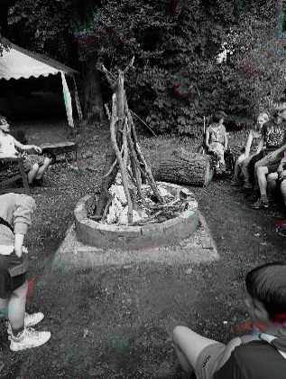

Het nieuwe scoutsjaar is alweer goed gestart! We hebben al enkele leuke vergaderingen achter de rug, wat vliegt de tijd! Benieuwd wat we nog allemaal in petto hebben? Hieronder al een kleine sneakpeak voor de volgende activiteiten! ☺

Nog even een reminder dat de jonggivergaderingen van **14u tot 17u** zijn.



**Zondag 7 november 2021: Legervergadering**

Hopelijk zijn jullie goed uitgeslapen, wantttt vandaag moeten jullie strijden tegen jullie lieftallige leiding! We hebben een hele middag druk gepland met fantastische spelletjes en opdrachtjes. The battle begins at 14h00.

**Zondag 14 november 2021: Casinovergadering**



Poker? 21en? Roulette? Hoger lager? Altijd al eens een gokje willen wagen in een echt casino? Nu is het het moment! We doen allerlei spelletjes en wie weet ga je wel met een prijsje naar huis! Afspraak om 14u.

**Zondag 21 november 2021: GEEN VERGADERING**

De leiding is op weekend om zich te laten vormen! Jammer genoeg dus geen activiteit ☹

We zien jullie volgende week!



**Zondag 28 november 2021: Pyjamavergadering**

Ook het gevoel als je ‘s morgens opstaat en geen zin hebt om je kleren aan te doen en lekker in je warme pyjama te blijven zitten ? Dan is deze vergadering zeker iets voor jou !

Trek allemaal jullie leukste pyjama of onesie aan neem je knuffel bij de hand want vandaag gaan we er een mega gezellige en knusse vergadering van maken !!

**We kijken er naar uit om jullie te zien verschijnen in jullie pyjama’s om 14u !**

**Zondag 5 december 2021: Sintvergadering + ouderpraatcafé**

Sinterklaas is weer in het land ! Hoera, weer tijd voor cadeautjes, chocolade, koekjes, snoepjes, en feest natuurlijk ! Maar zijn jullie wel braaf geweest dit jaar ?

Zoals elk jaar komt de sint bij iedereen op bezoek, dus ook op Akabe ! Maak alvast jullie mooiste tekeningen, en oefen jullie leukste sint liedjes zodat we de sint met open armen kunnen ontvangen !

Na de activiteit zijn jullie lieve ouders welkom om een babbeltje te slaan met de leiding!

**Zondag 12 december 2021: Akalympics**

Spieren gestrekt?.... Check ! Sportkledij aan?...... Check! Zin om een Medaille te winnen?.... Check!

Vandaag gaan wij de AKALYMPICS doen ! Haal je sportieve zelf naar boven en doe mee in verschillende competities en wie weet win jij een medaille !

**Zondag 19 december 2021: Knutselvergadering + kerstfeestje**

Boetseren, schilderen, tekenen, knutselen…. Vandaag gaan we onze creatieve kant naar boven halen, de beste ideeën naar boven halen maar ons ook vooral amuseren!

We gaan kunstwerkjes maken, dingen aan elkaar knutselen en met onze handen aan het werk gaan net zo als een echte kunstenaar !



**Kerstfeestje!!**

Na deze vergadering gaan we met zen allen Kerstmis vieren! De gezelligste tijd van het jaar, met al die lichtjes, glinsters en kerstbomen! We kijken er alvast heel hard naar uit! Dus ouders en akabieters, jullie zijn bij deze uitgenodigd op ons jaarlijks kertfeestje om te genieten van een warme chocomelk of een jeneverke. Tot dan!

**Zondag 26 december 2021: GEEN VERGADERING**

Vandaag is het **GEEN** vergadering. Wij hopen dat iedereen een enorm leuke feestperiode aan het beleven is! Vandaag hoeven jullie dus niet te komen en gezellig fijn bij de familie vertoeven.

Tot volgend jaar!



Vragen?

Contacteer ons op [jonggivers@akabesintjohan.be](mailto:jonggivers@akabesintjohan.be)

Of bij dringende vragen:

Joni: 0471 25 66 32

Cederic: 0475 58 51 24

Fien: 0484 48 32 31

Lee: 0492 50 64 42

## De Panda’s zijn ... PANDASTISCH

Hoera! Na al tweetal maanden gestart te zijn, houden wij er met de Panda’s nog lang niet mee op. Integendeel, wij staan weer klaar met twee nieuwe maanden vol leuke activiteiten. Benieuwd wat we gaan doen? Lees maar snel verder dan!

### 7 november – Middeleeuwen

Wie durft zich te wagen tussen de woeste draken en mooie prinsessen?

Wie wil zich helemaal onderdompelen in het middeleeuwse leven?

Wij zijn er alvast helemaal klaar voor, haal je mooiste verkleedkledij maar boven!

### 12-13-14 november – WEEKEND

Dit weekend gaan we op WEEKEND met de givers, joepie!! Info volgt nog.

### 21 november – Convent!

Vandaag is het **GEEN** vergadering. Heel de leidingsploeg is dit weekend op verplaatsing om zich onder te dompelen in super leuke en nuttige bijscholingen die ze mee zullen nemen terug naar hier.

Tot volgende week!!

### Valse humor, catfights en extravaganza: deze queens doen mee aan Drag Race Holland | Show | AD.nl28 november – Drag

Yaaazzzz Queen!!! Het is tijd om te shinen! Ben jij een echte performer, zin in glitter en glamour? Dan heb je geluk! Vandaag gaan we opzoek naar onze eigen Drag King en Queen!!!

**Neem mee**: je mooiste glitterkleren, regenboogkleedjes en alles wat je graag draagt! Oh en als je leuke roddelboekjes hebt neem maar lekker mee, we gaan er iets leuks mee doen!!!

### Sinterklaas afternoontea | Chocolates Van Hecke5 december – Sinterklaas (14u-17u!)

Hij komt, Hij komt de lieve goede sint!

Ben jij braaf geweest dit jaar, zet je schoentje dan maar al klaar! Maak een mooie tekening of brief, dan is de sint best lief. Roetveeg piet kijkt al naar je uit, vanuit de boot in zijn kajuit. Doe je mooiste pieten of sint pak maar al aan, dan kunnen we er samen helemaal voor gaan!

### Paarden glitter tattoos voor mensen12 december – Just tattoo of us

Ben jij een stoere bink, een echte durver? Vertrouw jij je beste vrienden met heel je lichaam?

Laat je van je creatiefste en stoerste kant zien op deze vergadering. Tot dan, als je durft!

### 77 ideeën over Kerstman/ Santa Claus | kerstman, kerst, kerstpret19 december – Kerstfeestje (14u-17u!)

Hij komt, hij komt, de lieve goede kerstman.

HoHoHo de winter is in het land, een leuk feestje staat gepland. Vol sfeer en gezelligheid, een feest waar je ruzie best vermijd. Want we zitten allemaal samen rond de boom, oh wat is kerstmis toch een droom! Misschien zijn we wel een beetje te vroeg, maar van kerst krijg je nooit genoeg!

### Geen toegang pictogram26 december – Kerstmis

Vandaag is het **GEEN** vergadering. Wij hopen dat iedereen een enorm leuke feestperiode aan het beleven is! Vandaag hoeven jullie dus niet te komen en gezellig fijn bij de familie vertoeven.

Tot volgend jaar!

Stevige linker,

Panda-leiding

pandas@akabesintjohan.be

Roselien Germonpré 0493 49 59 94

Anse Quintelier 0472 47 40 13

Manon Goddefroy 0491 31 28 01

Marianne Meersman 0478 01 63 73

Daan Steels 0499 44 12 83

## Husky’s blaf…Woef, Woef! Husky’s kwispel!

We hebben dit jaar weer een fantastische start genomen! We kunnen als leiding niet wachten om te zien wat de rest van het jaar zal brengen! 😊

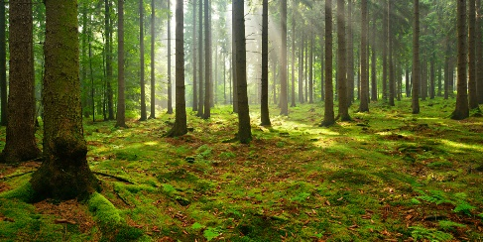Mogen we vragen bij afwezigheid zeker een seintje te geven? Dit bespaart het onnodig wachten op leden en zo verloopt alles nog een beetje vlotter. Maar het is natuurlijke ALTIJD veel leuker als jullie allemaal wel aanwezig zijn.

### Zondag 7 november 2021: 10u00 tot 13u00

Vandaag spelen we bosstratego, wie is er hier de beste sluiper? We zullen het zien op deze kei leuke vergadering. See you later alligator.

### Zondag 12-13-14 november: We gaan op WEEKEND, joepie!! Info volgt nog.

### Geen toegang pictogram

### Zondag 21 november 2021: GEEN VERGADERING

De leiding is naar Akabe-convent en kunnen vandaag dus geen leiding geven.

### Hasbro Risk - Bordspel | Games | bol.comZondag 28 november 2021: 10u00 tot 13u00

Vandaag spelen we RISK, haal jullie strategische denkvermogens boven en kom samen met ons je land veroveren! Tot dan!

### Sinterklaas afternoontea | Chocolates Van HeckeZondag 5 december 2021: 14u00 tot 17u00

Spannend! Vandaag komen sinterklaas en roetpiet naar de vergadering, zijn jullie wel braaf geweest? Want roetpiet heeft een grooooote zak mee (vol snoep 😉).

**12 december 2021: 10u00 tot 13u00**

Vandaag gaan we knutselen voor het kerstfeestje van volgende week. Kom jullie creativiteit uitlaten op deze knutselvergadering!

**19 december 2021: 14u00 tot 17u00**

HOHOHO kerst is in zicht, dat kan maar één ding betekenen: KERSTFEESTJE. Kom verkleed als stoere kerstman of kerstvrouw en dan maken we er een onvergetelijke partyyy van!

**THE END**